2016年10月高等教育自学考试全国统一命题考试
线性代数 试卷
(课程代码 02198)
本试卷共3页。满分100分，考试时间150分钟。
考生答题注意事项：
1．本卷所有试题必须在答题卡上作答。答在试卷上无效，试卷空白处和背面均可作草稿纸。
2．第一部分为选择题。必须对应试卷上的题号使用2B铅笔将“答题卡”的相应代码涂黑。
3．第二部分为非选择题。必须注明大、小题号，使用0．5毫米黑色字迹签字笔作答。
4．合理安排答题空间，超出答题区域无效。
说明：在本卷中，A^{T}表示矩阵A的转置矩阵，A*表示矩阵A的伴随矩阵，E是单位矩
阵，表示方阵A的行列式．r(A)表示矩阵A的秩。
第一部分 选择题(共10分)
一、单项选择题(本大题共5小题，每小题2分。共10分)
在每小题列出的四个备选项中只有一个是符合题目要求的。请将其选出并将“答题
卡”的相应代码涂黑。错涂、多涂或未涂均无分。
1．已知2阶行列式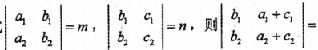
A．m一n B．n一m C．m+n D．-(m+n)
2．设矩阵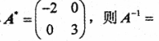
3．设A为3阶矩阵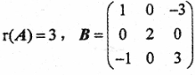，且r(A)=3
A．0 B．1 C．2 D．3
4．设向量组可由向量组线性表出，下列结论中正确的是
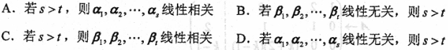5·设3元线性方程组Ax=b，已知r(A)=r(A,b)=2，为其两个不同解，k为任
意常数，．则方程组Ax=b的通解为
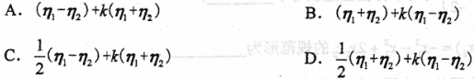
第二部分 非选择题(共90分)
二、填空题(本大题共l0小题，每小题2分，共20分)
6．设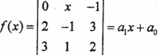．则a₀=________.
7．2阶行列式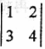第2行元素的余子式之和为_________.．
8．已知矩阵A=(1，0，-1)，B=(2，-l，1)，则A^{T}B=_______.
9．已知矩阵X满足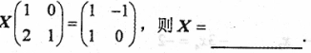．
10.设向量 ，则β由向量组a₁a₂a₃线性表出的表示式为________．
11．设向量组线性相关，则数k=________.
12．设向量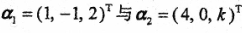正交，则数k=_________．
13．设3元非齐次线性方程组Ax=6的增广矩阵经初等行变换化为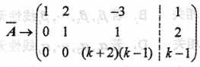
若该方程组无解，则数k=_________．
14．矩阵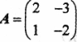的两个特征值之积等于_________．
15．二次型的规范形为________．
三、计算题(本大题共7小题。每小题9分，共63分)
16．计算4阶行列式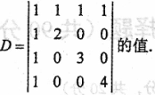
17．设矩阵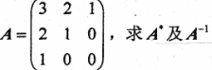
18．设A为3阶矩阵，将A第1行的2倍加到第3行得到矩阵B，再将B第2列与第3
列互换得到单位矩阵E，求矩阵A．
19．求向量组的秩和一个极大线性无关组，并将向量组中的其余向量由该极大线性无关组线性表出．
2n．求线性方程组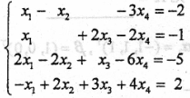的通解(要求用其一个特解和导出组的基础解系表示)
21．设矩阵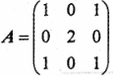，求正交矩阵Q和对角矩阵
22．用配方法将二次型化为标准形，并写出所作的可逆线性变换。
四、证明题(本题7分)
23．已知n阶矩阵A满足A²—3A+2E=D，证明A的特征值只能是1或2．

